Педагогічна рада № 2

Група № 4 Проектувальники

Керівник Борис С.М.

1. **Розробка моделі «Обдарована дитина»**

**1.** Проблема обдарованості актуальна протягом кількох сторіч, але й до сьогодні залишається відкритою. Але чіткого означення обдарованої людини, а тим більше дитини, не існує. Аналізуючи дослідження вітчизняних та закордонних психологів можна сказати, що ***обдарованість є наслідком поєднання таких якостей: спадковості, впливу середовища, інтелектуальних здібностей, властивостей темпераменту, творчого підходу, наполегливості та щасливого випадку.*** Тому наша група прийшла до висновку, що **обдаровані діти - це діти, які різко виділяються середовища ровесників високим розумовим розвитком, що є результатом як природних задатків так і сприятливих умов виховання.**

А яка ж вона обдарована дитина?

Видатний дослідник обдарованості Н.С.Лейтес запропонував розрізняти три категорії здібних дітей за такими ознаками:

1) ранній прояв інтелекту;

2) яскравий прояв здібностей до окремих видів діяльності і предметів;

3) потенційні ознаки обдарованості.

**2.** Перейдемо до психологічного аналізу особистості обдарованої дитини. Такі діти дуже активні, прагнуть працювати більше за інших та самостійно (з літературою, довідковим матеріалом, у бібліотеці). Вони наполегливо слідують поставленим перед собою цілям, все хочуть знати більш детально і потребують додаткової інформації. Обдаровані діти хочуть учитися та досягають успіхів. Навчання доставляє їм задоволення.

Вони вміють критично оцінювати оточуючу дійсність та прагнуть проникнути в сутність явищ; задають безліч питань і зацікавлені в стверджувальній відповіді на них.

Урок є особливо цікавим для них тоді, коли використовується проблемний метод.

Порівняно зі своїми однолітками обдаровані учні краще вміють розкривати відношення між явищами та сутністю, індуктивно та дедуктивно мислити, маніпулювати логічними операціями, систематизувати, класифікувати. Більшість із них ставить завдання, виконання яких потребує багато часу, а також мають розвинене почуття справедливості.

Отже, обдарованим дітям властиві:

* інтерес до розумової діяльності;
* компетентність, не властива віку;
* пошук причин явищ, які спостерігаються;
* прагнення відкривати та досліджувати нове;
* різнобічні інтереси та потреба в різнобічній інформації;
* ґрунтовні знання;
* добра пам‘ять;
* багата фантазія, уява, винахідливість;
* схильність до ігор, які вимагають сконцентрованої уваги, та тих, які мають складні правила;
* уміння самостійно грати та працювати;
* хороше володіння мовою;
* великий словниковий запас, не властивий даному вікові;
* терплячість у навчанні, захопленнях;
* готовність взяти участь у додаткових заходах, які підвищують інтерес до навчання (конкурси, олімпіади);
* читання книжок, вивчення друкованих матеріалів;
* глибокий інтерес до наукової літератури;
* політичні та світоглядні інтереси;
* колекціонування, проведення експериментів у домашніх умовах;
* почуття гумору;
* підвищене почуття відповідальності, ретельне виконання прийнятих доручень;
* велика працездатність та прагнення працювати якнайбільше.

Отож, на основі різних моделей і нашої власної дослідницької роботи ми розробили модель «Обдарована дитина»..

|  |  |  |  |  |  |  |  |  |  |  |  |  |  |  |  |  |  |  |  |  |  |  |  |
| --- | --- | --- | --- | --- | --- | --- | --- | --- | --- | --- | --- | --- | --- | --- | --- | --- | --- | --- | --- | --- | --- | --- | --- |
|  | | | | | | | **Обдарована дитина** | | | | | | | | | |  | | | | | | |
|  | | | | | | | | | |
| Випереджальний пізнавальний розвиток | | | | |  | | | | Психосоціальна  чутливість | | | | | |  | | | | | Фізичний розвиток | | | | | |
|  | | | | | | | | | | | | | | | | | | | | | | | |
| Допитливість | | |  | | | | | Загострене почуття справедливості | | | | | |  | | | | | | | Високий енергетичний  рівень | | | |
|  | | | | | | | | | | | | | | | | | | | | | | | |
| Здатність аналізувати і робити висновки | | | | | |  | | | | Високі вимоги до  себе і до оточуючих | | | | | |  | | | | | | Труднощі з візуальним сприйняттям | | | | |
|  | | | | | | | | | | | | | | | | | | | | | | | |
| Здатність до класифікації процесів | | | |  | | | | | | | Творчість | | | | | | |  | | | | | Виправляють і глузують з інших | | | | |
|  | | | | | | | | | | | | | | | | | |  | | | | | |
| Відмінна пам'ять |  | | | | | | | | | | | | Винахідливість | | | | |
|
| Тривала концентрація уваги | |  | | | | | | | | | | Багата фантазія | | | | | | |
|  | | | | |
| Нетерпимість до обмежень | | | | |

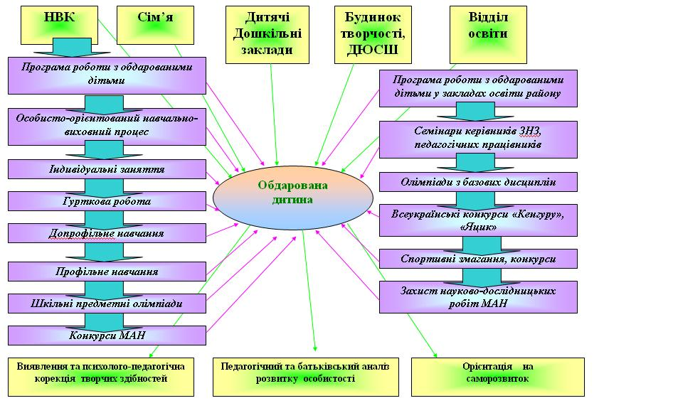

1. **Ідеї щодо розвитку здібностей та обдарованості**

**1**. **Принципи побудови програм навчання для обдарованих учнів**

Програма навчання для обдарованих дітей повинна відповідати їх специфічним потребам та можливостям, а також цілям, які висуваються до навчання цієї категорії учнів. Цим і визначається перелік вимог до побудови програм навчання для обдарованих дітей.

Отже, можна сформулювати такі важливі принципи організації змісту навчання для обдарованих школярів:

1. Гнучкі змістові “рамки”, які забезпечують можливість включення для вивчення тих чи інших тематичних розділів.
2. Крупні змістові одиниці; вивчення широких (глобальних) тем та проблем.
3. Міждисциплінарний підхід до вивчення змісту.
4. Інтеграція тем та проблем для вивчення, які відносяться до однієї чи різних галузей знань, шляхом встановлення внутрішніх взаємозв‘язків змістового характеру.
5. Принцип насиченості змісту навчання.
6. Проблемний характер вивчення змісту чи вивчення відкритих тем та проблем.

Програми для обдарованих дітей повинні:

* Надавати можливість для поглибленого вивчення тем, які обирають учні;
* Забезпечувати самостійність у навчанні, тобто навчання, яке керується самою дитиною;
* Розвивати методи та навички дослідницької роботи;
* Розвивати творче, критичне та абстрактно-логічне мислення;
* Заохочувати та стимулювати висування нових ідей, які руйнують звичні стереотипи та загальноприйняті погляди;
* Сприяти розвитку самопізнання та саморозуміння, усвідомленню своєрідності власних здібностей та розумінню індивідуальних особливостей інших людей;
* Вчити дітей оцінювати результати роботи за допомогою різноманітних критеріїв, заохочувати оцінювання роботи самими учнями.

Програми навчання, незалежно від того, для яких дітей вони призначені, можна розділити на три категорії:

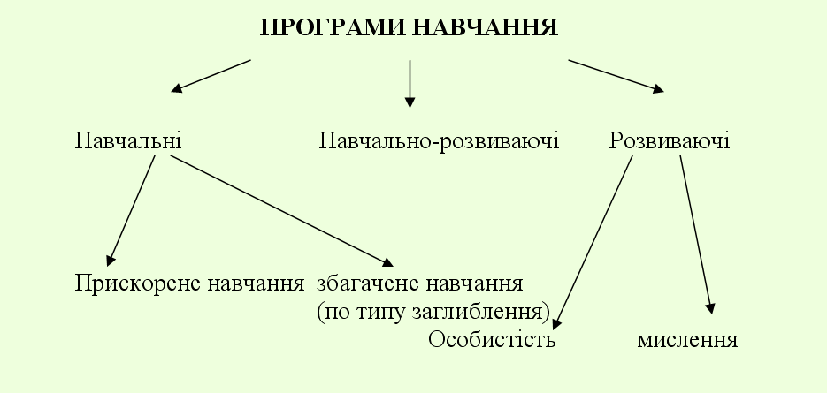

**2. Класно-урочна та колективна форми організації навчальної діяльності в роботі з обдарованими дітьми**

Пропунуємо варіант організації навчальної діяльності,яка на наш погляд, відноситься до числа найперспективніших моделей організації навчальної діяльності в масовій школі. Ми виділяємо наступні особливості колективної форми організації навчальної роботи:

1. В кожний момент спілкування (роботи) половина учнів говорить, половина слухає. Мінімальна кількість учасників —4.
2. Кожний учасник занять по черзі є то учнем, то учителем.
3. Найближча мета кожного учасника занять (учня)—навчати інших тому, що знаєш чи вивчаєш сам.
4. Діяльність кожного учня є суспільно корисною, оскільки він не лише навчається, а й постійно, систематично навчає інших.
5. Основний спосіб роботи—всі по черзі навчають кожного та кожний—усіх. Колектив навчає кожного свого члена під керівництвом педагога-спеціаліста.
6. Кожний відповідає не лише за свої знання та навчальні успіхи, а й за знання та навчальні успіхи товаришів по навчальній роботі.
7. Кожну тему (питання), що вивчається, учасник занять може викладати іншим учасникам, працюючи з кожним по черзі до повного, міцного та всебічного опанування нею.
8. Найважливіша задача педагога-керівника—формувати майстерність, мистецтво викладати у кожного учня. Без успішного розв‘язання цього завдання колективні навчальні заняття не можуть перетворитися на високоефективну форму навчальної роботи.
9. Повна єдність колективних та особистих, індивідуальних, інтересів.

**3. Якості, необхідні учителю для роботи з обдарованими дітьми. Основні принципи відбору вчителів для роботи з обдарованими учнями.**

Аналіз кількох програм, розроблених спеціально для обдарованих дітей, показав, що в запропонованій програмі для інтелектуально обдарованих дітей найчіткіше виділені ті специфічні якості, які повинен мати вчитель, який працює з обдарованими дітьми.

Учитель повинен:

1. бути доброзичливим та чуйним;
2. розбиратися в особливостях психології обдарованих дітей, відчувати їхні потреби та інтереси;
3. мати досвід роботи у закладах для дітей дошкільного та молодшого шкільного віку;
4. мати високий рівень інтелектуального розвитку;
5. мати широке коло інтересів та вмінь;
6. мати окрім педагогічної ще будь-яку освіту;
7. бути готовим до виконання найрізноманітніших обов‘язків, пов‘язаних із навчанням обдарованих дітей;
8. мати живий та активний характер;
9. мати почуття гумору (але без схильності до сарказму);
10. виявляти гнучкість, бути готовим до перегляду своїх поглядів та постійного самовдосконалення;
11. мати творчий, нетрадиційний особистий світогляд;
12. мати хороше здоров‘я та життєстійкість;
13. мати спеціальну після вузівську підготовку по роботі з обдарованими дітьми та бути готовим до подальшого отримання спеціальних знань.

До інших якостей відносяться: позитивна Я-концепція; цілеспрямованість та наполегливість; зрілість; емоційна стабільність; чуйність; здібність до індивідуалізації навчання.

Дослідники та спеціалісти в галузі підготовки кадрів для навчання обдарованих дітей розробили ряд положень відносно знань та навичок, якими мають володіти вихователі обдарованих дітей. З метою визначення кваліфікаційних характеристик, необхідних для роботи з обдарованими учнями, Сілі (1979) розіслав спеціальні анкети до педагогічних закладів штату Колорадо. На основі отриманих відповідей було складено наступний список професійних умінь:

1. уміння будувати навчання відповідно результатам діагностичного дослідження дитини;
2. уміння модифікувати навчальні програми;
3. уміння стимулювати когнітивні здібності учнів;
4. уміння працювати за спеціальним навчальним планам;
5. уміння консультувати учнів;
6. уміле керування дітьми;
7. володіння ефективними методами викладання;
8. знання концептуальних моделей;
9. уміння переконувати та пропагувати;
10. здібність до самоаналізу.
11. **Послідовність дій щодо впровадження програми « Творча обдарованість»**

1.Узагальнюючи весь цей матеріал наша група пропонує таку **схему послідовності дій вчителів і адміністрації щодо забезпечення розвитку обдарованих дітей:**

* 1. Ознайомитися з даними психологів (провідний тип пам'яті, мислення, обсяг уваги, карта Інтересів, професійна спрямованість).
  2. Організувати індивідуальну роботу на уроці:
* визначити ступінь складності завдання;
* скласти індивідуальний план роботи на уроці;
* розробити систему продути'вних завдань.
  1. 1) Вести дослідницьку діяльність з урахуванням інтересів учня за наступними етапами:
* організаційним;
* розробки систем;
* запроваджувальним;
* діагностичним;
* аналітичним;
* підсумковим.
  1. Консультувати батьків з питань:
* кола Інтересів учнів;
* труднощів у навчанні;
* індивідуальних особливостей.

1. 1) Організувати моніторинг впливу дослідницької діяльності учнів на якість знань.
   1. Влаштовувати публічну репрезентацію дослідницької діяльності учнів.

2.Обдарованим школярам необхідно приділяти значну увагу таким заходам, які дозволяють удосконалювати навчально-виховний процес. Ми розробили послідовність дій педагогічного колективу по розвитку здібних, обдарованих учнів.

I. Етап педагогічної діагностики

II. Етап моделювання

III. Етап реалізації

IV. Етап корекції та визначення нових траєкторій розвитку

1. Отож, узагальнивши і провівши експертизу ідей ми **розробили пропозиції, що до рішень педагогічної ради:**

Для адміністрації:

1. Створити умови для надання безкоштовних додаткових освітніх послуг;
2. Продовжувати покращення матеріально-технічної бази;
3. Поповнювати методичний кабінет спеціальною літературою;
4. Матеріально заохочувати вчителів та учнів переможців олімпіад, конкурсів MAH;
5. Створити лінгафонний кабінет. Для вчителів предметників:
6. Постійно поповнювати Інтернет-сайт школи творчими завданнями усіх рівнів;
7. Створювати умови для розвитку творчих здібностей обдарованих дітей на уроках і поза урочний час;

Класним керівникам:

1. Сформувати базу даних кожного класу по обдарованості учнів; Психологу і соціальному педагогу:
2. Поповнювати і поновлювати базу даних «творча обдарованість», щорічно;
3. Проводити консультації для обдарованих дітей з метою підвищення їх соціального статусу;

Бібліотекарю:

1. Систематично поповнювати фонд шкільної бібліотеки науковою, довідниковою, періодичною літературою;
2. Забезпечити вільний доступ для творчих і обдарованих дітей до мережі Інтернет з метою їх всебічного розвитку і підготовки олімпіад, конкурсів, MAH.